TOURNOI DE HANDIBADMINTON
QUAND : LE 01 JUIN 2024
OU : RUE DE LA STATION 37 4537 VERLAINE
INSCRITION GRATUITE / RESERVE AUX PMR
Vous désirez vous inscrire :
SALVATORE CACCIATORE 0496/812773 CACCIATORE.CS@GMAIL.COM
ANDRE BALSACQ 0473/170732 BALSACQ.ANDRE@HOTMAIL.BE
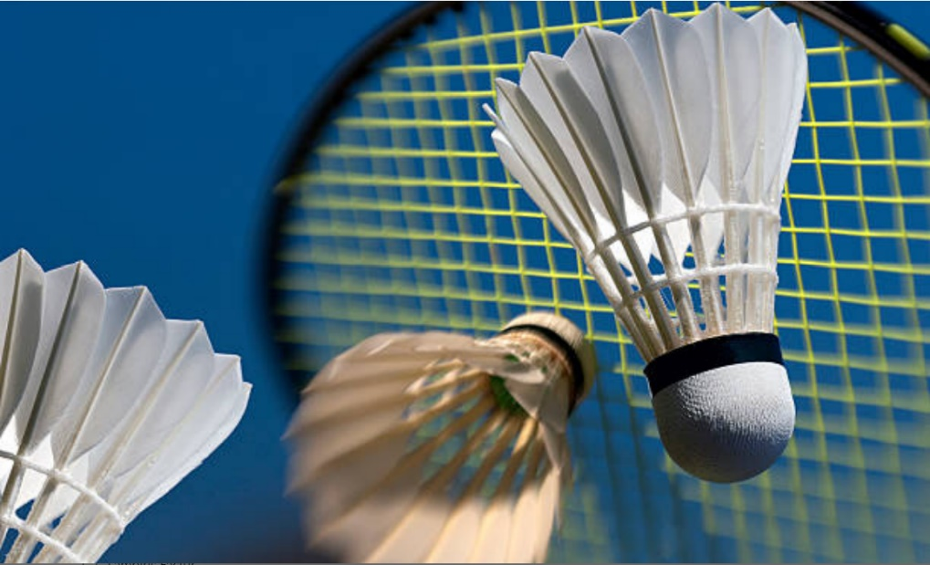
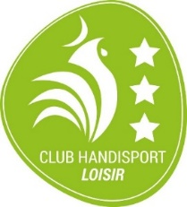

ENVIE DE TESTER UN NOUVEAU SPORT, NE PAS HESITER
Nous avons un entrainement par semaine avec un encadrement et le matériel adapté

